PTA会員の皆様へ
令和2年 月 日
Softbankアドレスでの受信許可リスト設定について
○○市立○○学校
学校長 ○○○○
PTA会長 ○○○○

会員の皆様には、日頃よりＰＴＡ活動へのご協力を賜り、厚く御礼申し上げます。
令和2年9月以降、Softbankアドレス※をご利用の方において、連絡網メールが受信できない事象が発生しています。
そのため、当該アドレスをご利用の方は、下記手順に従い「受信許可設定」を行っていただけますようお願い申し上げます。
※ @i.softbank.jp と softbank.ne.jp を指します。

■My SoftBank 受信許可リスト設定
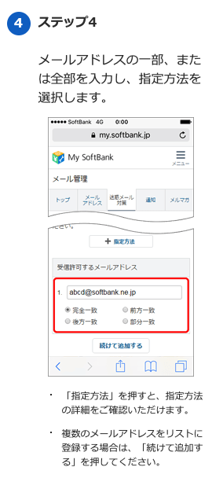
ステップ④にて「bc@ptamt.com」を入力し「完全一致」を指定してください。
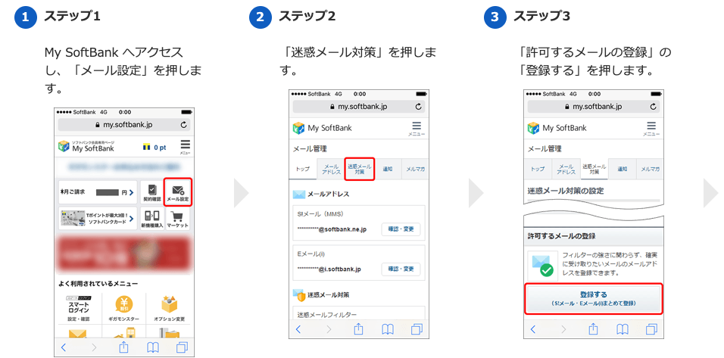
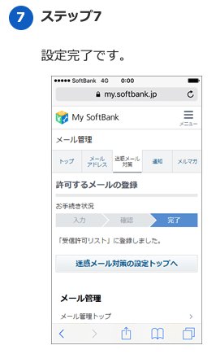
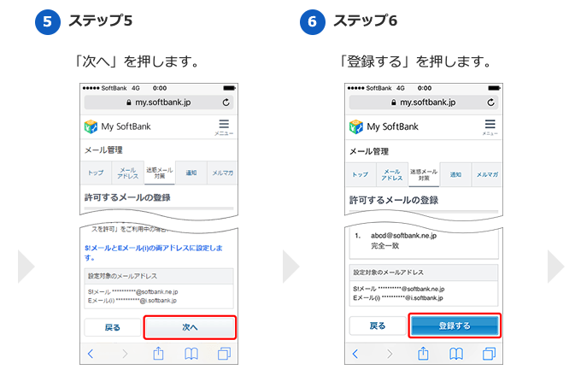
（Softbank公式サイトより）
また、「連絡網アプリ」をご利用いただくと、スマホ・タブレット端末がインターネット環境に接続されていれば、メールの配信状況に関わらず、通知が受け取れるようになりますので、こちらもあわせてご利用いただけますようよろしくお願い申し上げます。
この機会に是非メール連絡網アプリをご利用ください。
- 本件に関するお問合せ先 000-0000-0000 （担当： ）

